Мастер класс на тему: «Методики изучения избирательной направленности на объекты действительности»
Ф.И.О. Горшенина Кристина Владимировна
Должность: Педагог-психолог
Наименование образовательного учреждения: Государственное автономное профессиональное образовательное учреждение «Орский нефтяной техникум им. Героя Советского Союза В.А. Сорокина».

Оборудование: распечатанные картинки, предметы для упражнения.
Участники: преподаватели – с целью использования данных материалов на классном часе и т.д.
Время: 45 минут.

Вступительное слово:
Цель мастер класса заключается в следующем: изучить внимание обучающихся, как направленность сознания на объект.
Основными задачами выступают:
- Образовательная – изучить такие свойства внимания, как устойчивость, переключаемость и объём внимания;
- Воспитательная – активизировать у обучающихся процесс самовоспитания внимания;
- Развивающая – обобщить и систематизировать полученные знания о свойствах внимания.
Основная часть:
Сегодня мы изучим такой познавательный процесс, как внимание, рассмотрим на практике его свойства, обобщим полученные знания.
Вопрос: (Кто может объяснить, что такое внимание?)
Внимание проявляется в любой сознательной деятельности человека. Оно улучшает результат других психических процессов – таких, как память, мышление, воображение, но не существует само по себе.
Экспериментальные исследования показали, что внимание подвержено периодическим непроизвольным колебаниям. Периоды таких колебаний равны обычно двум-трём секундам, доходя максимум до 12 секунд. Проследить колебания внимания можно при восприятии двойственных изображений.
- Сейчас я попрошу вас посмотреть на предложенные картинки.
Итак, первая картинка. Как вы считаете, что на ней изображено?
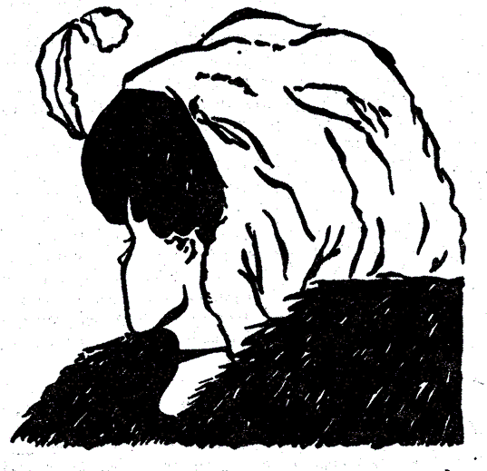
(Ответ: молодая девушка и взрослая женщина, их лица)
- Что изображено на второй картинке?
(2 лица, ваза)
- На третьей?
(полумесяц, чёрное лицо и белое лицо)
- И на последней?
( дерево, вулкан и две руки)
Таким образом, просматривая представленные картинки, можно пронаблюдать такое свойство внимания, как устойчивость и проследить, что оно может колебаться у каждого человека.
Следующее свойство внимания – объём. Это количество объектов, которые охватываются вниманием одновременно. Объём внимания обычно колеблется у взрослых в пределах от 4 до 6 объектов.
- Сейчас попрошу обратить внимание на картинку. Посмотрите на неё, а теперь переверните, чтобы не было видно предыдущий рисунок.
- Сложите теперь цифры, которые были представлены на рисунке. Сколько получилось? (Ответ: 20)
- Теперь вспомните фигуры, в которые были вписаны цифры.
Чаще всего люди не обращают на фигуры внимания, а точнее – им не хватает объёма внимания, чтобы заметить и цифры, и фигуры.
Таким образом, мы можем ещё раз подчеркнуть, что объём внимания – это то количество объектов, которые могут быть одновременно восприняты за относительно короткий период времени.
Чтобы рассмотреть, как внимание может повлиять в дальнейшем на другие психические процессы обучающихся, приступим к следующему упражнению «Узнай фигуру».
Ход выполнения: в небольшой мешочек кладут различные предметы, желательно разной формы и разной фактуры. Участнику предлагают вытащить какой-либо предмет с закрытыми глазами, определить и назвать его.
Таким образом, выполняя данное упражнение, обучающиеся смогут убедиться, что внимание улучшает результат других психических процессов – таких, как ощущение, мышление, воображение.
Заключительная часть:
В заключении хотелось бы сказать, что внимание выполняет функцию контроля и особенно необходимо при обучении, когда человек сталкивается с новыми знаниями, объектами, явлениями.
Те упражнения, которые были представлены, можно использовать во время проведения занятия в тот момент, когда вы заметили, что обучающиеся устали и им необходимо переключить своё внимание с одного вида деятельности на другой.

